Výukový materiál zpracovaný v rámci projektu

Registrační číslo projektu: CZ.1.07/1.4.00/21.1174
Škola – adresa: Základní škola, Dobrá, okres Frýdek-Místek www.zsdobra.cz, zsdobra@zsdobra.cz
Šablona: č. III/2 Aj7

Ověření ve výuce (dne): 11. 1. 2013 Pořadové číslo hodiny: 4.
Třída: 8. A Předmět: Anglický jazyk

Název: | Moje budoucnost
Anotace: | Pracovní list slouží k procvičení předvídání budoucnosti pomocí slovesa „will“. Žáci nejprve překládají kreslený vtip, tvoří záporné věty, překládají věty, poté předpovídají, co budou dělat v určitých životních etapách v budoucnosti. Závěrem si ve skupinách zahrají hru Věštec, kde s pomocí hrací kostky a divinačních karet tvoří tázací, kladné a záporné věty s „will“.
Autor: | Mgr. Jan Lörinc
Jazyk: | čeština, angličtina
Očekávaný výstup: | Sestaví jednoduché (ústní i písemné) sdělení týkající se situací souvisejících s životem v rodině, škole a probíranými tematickými okruhy.
Speciální vzdělávací potřeby: | žádné
Klíčová slova: | budoucí čas, sloveso „will“, kreslený vtip, kladné a záporné věty, otázky, předpovídání budoucnosti, skupinová hra, překlad
Rozvíjené klíčové kompetence: | kompetence k učení, kompetence komunikativní, kompetence pracovní
Druh učebního materiálu: | pracovní list
Druh interaktivity: | aktivita
Cílová skupina: | žák
Stupeň a typ vzdělávání: | základní vzdělávání – druhý stupeň
Ročník: | osmý
Celková velikost: | 178 kB
Vazby na ostatní materiály:  (Seznam dokumentace) | -

- Look at the cartoon and translate the text.
Your translation:

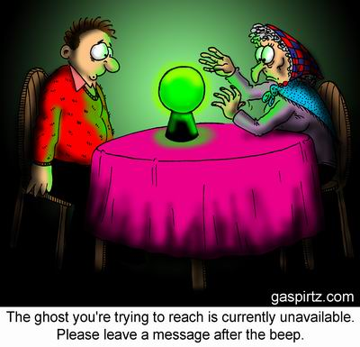

- Will – negative. Make sentences negative.

I’ll travel to London.
She’ll probably help us.
They’ll send a postcard.
Peter will eat fish.
He’ll give me some money.

- Translate.

Pravděpodobně si nekoupím auto.
Možná potkáme Petra.
Nikdy se nevdám!
Kolik dětí budeš mít?
Kam pojedou v létě?

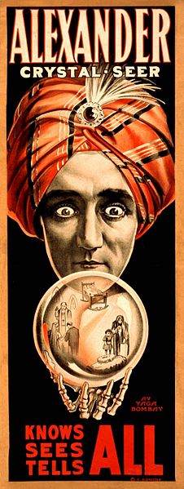

Instructions
- Make teams of 3-4 students.
- One of you will be a fortune-teller. Choose wisely!
- Cut the question cards out and shuffle them.
- Take turns in picking random cards and asking the questions about your future.
- The fortune-teller will roll a magic dice and decide your fate.

Example:
Student A picks a card saying this: „be rich?“.
He/she then makes a question:
„Will I be rich?“ / alternatively „Will I ever be rich?“
The fortune-teller rolls a dice a there’s 2. He/she checks the Chart of Future and decides that: „You probably won’t be rich.“

Chart of Future

Dice | 1 | 2 | 3 | 4 | 5 | 6
Result | never | probably not | no | maybe | probably | yes

Question cards

be rich? | improve my English? | be famous?
win the lottery? | marry the love of my life? | be happy?
live to one hundred? | have children? | build a house?
get a kiss this week? | work as a .... ? (your dream job) | meet a new friend this month?
succeed in school this year? | travel around the world? | fly a hot air balloon?

- Make up predictions about your life. What will you do when you are 20, 30 ...?

Example:
When I’m 120 I’ll probably be a ghost or a vampire.

Age | Your prediction
20
25
30
35
40
50
60
80

Citace:

Obr. 1: File:Poster_of_Alexander_Crystal_Seer.jpg. In Wikipedia : the free encyclopedia [online]. St. Petersburg (Florida) : Wikipedia Foundation, [cit. 2012-04-15]. Dostupné z WWW: http://commons.wikimedia.org/wiki/File:Poster_of_Alexander_Crystal_Seer.jpg. Dostupné pod licencí CreativeCommonsAttribution-ShareAlike3.0 na WWW: http://commons.wikimedia.org/wiki/File:Poster_of_Alexander_Crystal_Seer.jpg.

Obr. 2: File:Crystal_ball.jpg. In Wikipedia : the free encyclopedia [online]. St. Petersburg (Florida) : Wikipedia Foundation, [cit. 2012-04-15]. Dostupné z WWW: http://commons.wikimedia.org/wiki/File:Crystal_ball.jpg. Dostupné pod licencí CreativeCommonsAttribution-ShareAlike3.0 na WWW: http://commons.wikimedia.org/wiki/File:Crystal_ball.jpg.

